Baum-Rallye
Start: Vogelvolieren der Kontinente
- Rechts von den Vogelvolieren findest du eine Douglasie.
Wie sehen ihre Blätter aus?
_________________________________________
SCHON GEWUSST?
Die Douglasie wird gerne als Weihnachtsbaum genutzt und stand vielleicht auch bei dir zu Hause schon mal geschmückt im Wohnzimmer.
_________________________________________
_________________________________________
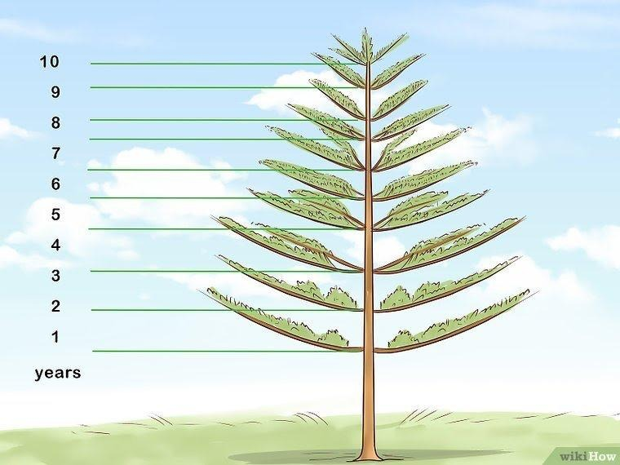
Bei Nadelbäumen kann man das Alter sehr leicht bestimmen, probiere dein Glück an der Douglasie!

Hierfür musst du die sogenannten „Wirbel“ des Baumes zählen. Wirbel sind die Stellen des Stammes, an denen auf einer Höhe Äste aus dem Stamm wachsen.
Jede „Baum-Etage“ entspricht ungefähr einem Jahr. Beginne bei der untersten Etage mit dem Zählen und notiere dein Ergebnis.

Der Baum ist Jahre alt.
Weiter geht‘s! Nimm den Weg, der rechts an der Douglasie vorbeiführt. Nachdem du am „überdachten“ Baumstamm vorbeigelaufen bist, befinden sich rechts neben dem Weg die heimischen Bäume.

- Während du den Weg entlang läufst…
…suche nach bestimmten Blättern von Bäumen. Nimm jeweils ein Blatt mit. Achte auf den Blattrand. Findest du hier jeweils ein Blatt, das…
- … einen gesägten Blattrand hat. (Tipp: Der Blattrand sieht aus, wie die Klinge einer Säge. Die spitzen Zacken können verschieden groß sein.)

- … einen gebuchteten Blattrand hat. (Tipp: Der Rand des Blattes ist wellenförmig)

- … einen glatten Blattrand hat. (Tipp: Der Rand sieht so ähnlich aus, wie der Rand von einem Blatt Papier.)

Welches Blatt hat dir am besten gefallen?
Fertige jetzt eine Zeichnung von diesem Blatt an.

Zusatzaufgabe: Wenn du Lust hast, versuche herauszufinden, wie die Baumart heißt, von der dein Lieblingsblatt stammt.

_______________________________________________________
- Mache dich jetzt auf die Suche nach einer Eiche.
Kleiner Tipp: Im botanischen Garten steht eine besonders große in der Nähe der Düne mit dem schwarz-weißen Austernfischer. So sehen ihre Blätter aus (siehe rechtes Bild):

Beschreibe die Merkmale …
… der Blätter: ________________________________________
______________________________________________
____________________________________________________
… der Rinde:
_______________________________________________________
______________________________________________________________________________________________________________

- Begib dich jetzt in das kleine Wäldchen mit dem Tümpel.
Bäume dienen als Lebensraum für viele Tiere. Kannst du welche entdecken, wenn du dich genau umschaust?
Nenne drei Tiere, die du kennst, die auf oder in den Bäumen leben.

- _________________________________

- _________________________________

- _________________________________

- Bäume wachsen jedes Jahr, sowohl in die Höhe als auch in die Breite.
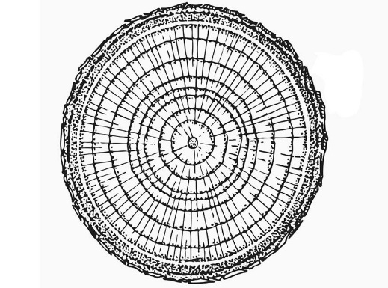
Man erkennt das Alter eines Baumes an der Anzahl der Jahresringe. Zähle die Ringe des Baumes auf der Abbildung und benenne sein Alter.
Der Baum ist Jahre alt.

Suche dir einen Baum in deiner Nähe aus. Schaffst du es ihn komplett zu umschließen, wenn du ihn umarmst?

FUN FACT: Bäume zu umarmen soll eine meditative Wirkung haben und entspannend auf deinen Körper und Geist wirken.
Ja

Nein

Kannst du den dicksten Baum im botanischen Garten finden und benennen?

Kleiner Tipp: Er steht im Nutzpflanzengarten, links neben dem Haupteingang.
GESCHAFFT!
Nun bist du am Ende der Rallye angelangt. Wenn du Lust hast, kannst du noch weiter durch den botanischen Garten schlendern und die Vielfalt der Natur genießen!
Diese Rallye wurde erstellt von: Anna Clasen, Loes Samel, Henrike Timphaus

